中国近年IT行业薪酬数据分析
宋天伟
摘 要 当今世界，信息技术日新月异，正在有力地推动着社会生产力的发展。对于生活在当前高度信息化的我们，互联网已然成为生活中不可或缺的部分。纵观世界经济的发展，经济全球化进程明显加快，信息化已成为全球化的迫切需要和必要保证。与IT产业紧密相关的中国电信业也获得了飞速发展。从1989年到1999年业务总量增长了35倍，年平均增长率为43%，为同期GDP增幅的4倍以上。互联网及移动互联网高速普及进程中，智能手机和PC等硬件设备渗透率达到高位，等硬件设备渗透率达到高位，IT革新浪潮兴起。而“程序员”一职也成为了现如今炙手可热的职业，并且随着大数据、云计算、区块链等新技术的日渐成熟的应用，程序员已经成为当今互联网不可缺少一职，并且其薪酬也是随着IT发展而显得水涨船高。
关键词： IT行业；薪酬水平；程序开发；互联网；数据分析；人才需求。

- 引言
从前几年来看，高科技行业发展很快，导致了竞争的加剧，利润减少，很多企业被淘汰出局，整体薪酬形势也逐渐走低。从长远来看，国家对这个行业也会有很多鼓励政策，这些都会导致IT行业的薪酬持续稳定地上涨。
“我预测，三年之内，高科技企业的薪资会有一个明显的上扬，但是，这个上扬不会像2000年前后薪资增长那么快，这种上升是一种理性的增长。”季征这样说。
2 IT行业发展历程
2.1 IT形成
IT(Information Technology)这个名词，它涵盖的范围很广，举凡处理或者应用到信息技术的产业，诸如银行，咨询，医院，出版，制造，影视等等，他们共同的特点都是依赖于信息和信息系统。
信息技术已经成为人类的核心，它关乎人们如何分享信息，如何创意开拓，如何消除全球的隔阂，同时还能提高信息本身的效用。
2.2 IT行业发展回顾
2008年以来，中国经济社会发展经受了近几年最为严峻的挑战和重大考验。尽管国际经济形势发生了重大变化，对中国经济的发展产生了较大的不利影响。2010-2013年中国IT行业现状及投资趋势分析报告对IT行业做了政策法规分析及投资分析,对未来几年IT行业的前景及发展趋势进行了科学的预测。
2.3 IT人才状况
IT业在快速发展，各国对IT人才的需求猛增。由于IT人才的成长远远落后于IT业的发展，不得不面对IT业人才短缺的难题。
IT企业对人才有四项素质要求，即专业技能、项目经验、权威认证和高等学历。
IT行业的最重要的体现要素是技术、专利等知识产权,特别是压倒竞争对方的核心技术，而这些知识和核心技术又是由人才掌握的，是依附于人才的^{[1]}，这就造成在IT行业里更多的显现了因为人才流动而导致企业的振兴和衰败、发展和落后。
3.IT行业薪资水平分析
3.1 IT行业初始阶段薪资水平状况
2000 年，起薪 4 万美元。根据 CNN Money 当时发布的报道，入门级计算机程序员的平均起薪为 40800 美元。如图1所示为 2000 年各行业中开发人员、程序员以及其他 IT 相关岗位的平均年薪。
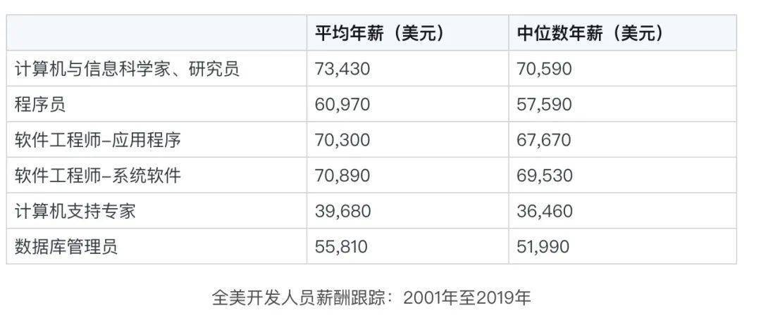
图1 2000年各行业开发人员及其他IT相关岗位平均工资
应届毕业生的薪酬也根据具体学位而有所区别：
计算机工程：49505 美元
计算机科学：48470 美元
信息科学：38900 美元
信息管理系统：41800 美元
在2008年时，IT行业是新型行业，其中的互联网子行业虽然发展迅速，但历史较短。在当时，互联网行业差距较大，学历对IT行业薪酬的总体影响趋势是，硕士和本科差距不大，MBA普遍较高，博士在个人行业收入最高。在当时互联网行业，MBA收入最高，年收入为200000元人民币，高于博士的170000元人民币。普通硕士年收入则为130000元，本科80000元，大专50000元，专业以下学历仅为30000元人民币，正如图二所示。
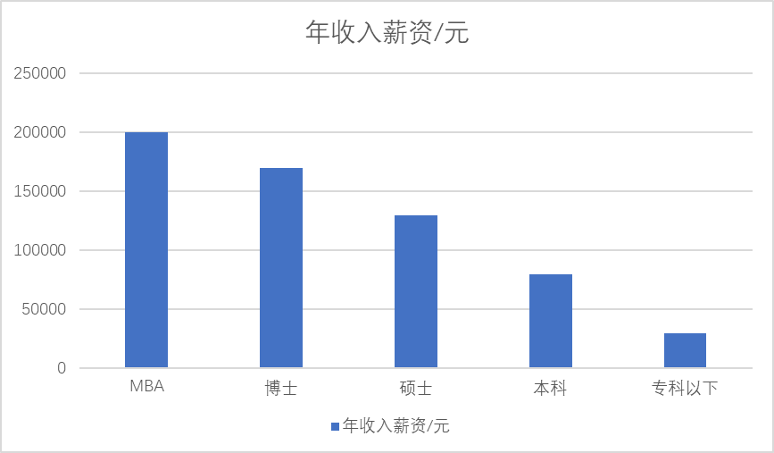
图2 2008年不同学历在IT行业薪酬情况
3.2 近年IT行业薪资分析
3.2.1 2016年IT行业薪资调查。
在2016年，IT行业薪资调查数据显示^{[2]}，2016年全国IT类职能的网上发布职位数与去年相比增幅达29%。作为新兴行业，IT从业者的工资完全由市场决定。净利润高，需求高。其次，IT类工作是典型的知识密集型，可替代性不高，所以工资相对稍高。
3.2.2 2020年疫情对IT行业薪资影响分析
在今年，由于疫情的影响，各个行业都收到了一定的冲击，导致各行各业普遍发展不景气，但是由于IT行业的特殊性，很多互联网行业都转到了线上办公，因此对于IT行业的冲击远远小于其他行业。此外，综合分析过去四年（2016-2020年）IT 行业薪酬状况，如图三所示，可以发现高级 IT 管理人员的工资平均增长了 40%，而中层管理人员和普通 IT 工作者的薪资增长速度则较慢，分别为 10% 和 5%，如图四示。
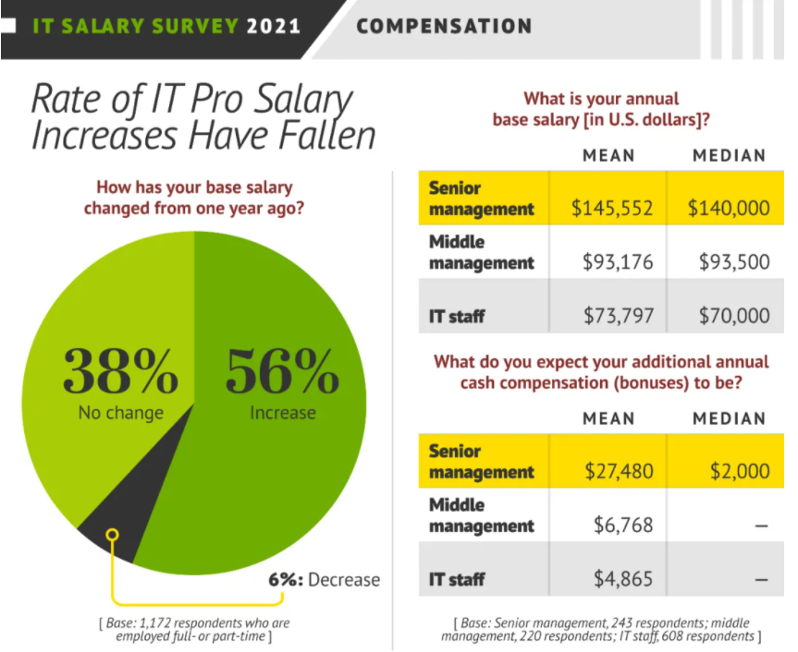
图3 2016-2020年不同阶级IT人员薪资状况
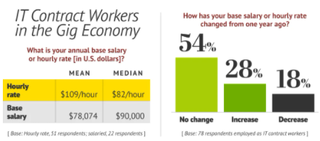
图4 2016-2020年IT行业薪资变化状况

而从具体行业来看，一般而言，吸引力越强的行业能够提供的薪酬也越高^{[3]}。2018年第四季度平均招聘薪资最高的十个行业普遍呈现薪资回暖现象，如图5所示，能源/化工/环保行业薪资涨幅最大，环⽐提升4.7%^{[4]}。目前，平均薪酬最高的行业是互联网/IT行业，其平均薪资水平超过了1万元，达到了10490元，成为唯一一个平均薪酬超过1万元的行业；金融行业平均薪酬9956元，与互联网/IT行业差距较小；此外，专业服务、电子通信、制药/医疗、教育培训、文化/体育/娱乐、能源/化工/环保、汽车以及房地产/建筑等行业的薪酬水平也相对较高。
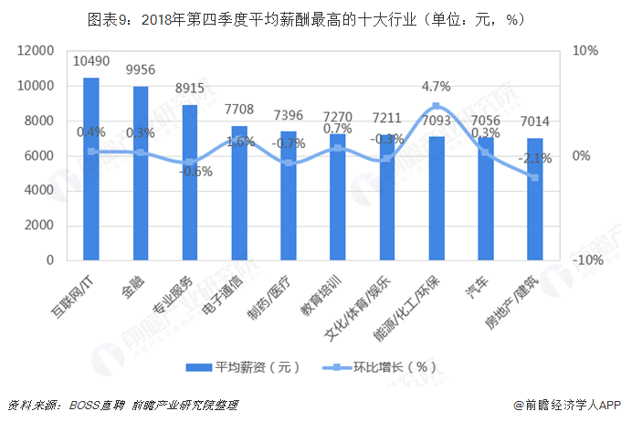
图5 2018年第四季度平均薪资最高十大行业比较
从2020年1月份到当下，程序员的工资总体上呈现上升趋势。
从统计信息显示，图6所示，2021年3月全国程序员平均工资为大约15189元，工资中位数为12500元。从图五中可以看出，大部分程序员薪资介于10000-20000之间，这也属于目前的正常水平。
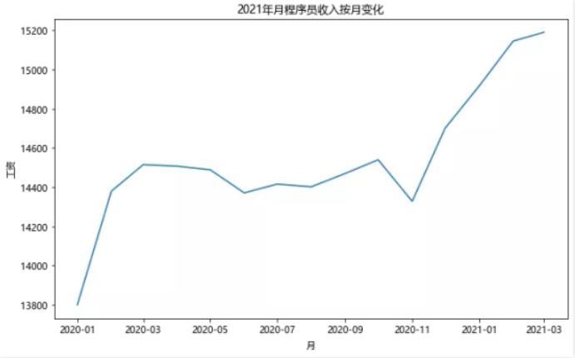
图6 2020年1月-2021-3月程序员月收入变化情况
而当下，不同城市之间的IT行业薪资水平也大相径庭，在信息高速发展的二十一世纪，信息化管理、大数据、AI(Artificial Intelligence)、区块链等高新科技的产生一般都是在北上广之类的一线城市，技术的不断发展更加使得IT人才的就业范围越来越广。从图7可以看出，一二线城市的优势仍然最明显，此外这些城市的就业的薪资待遇也是最高的，此外，广州、南京、成都、苏州等城市的IT就业环境也比较好
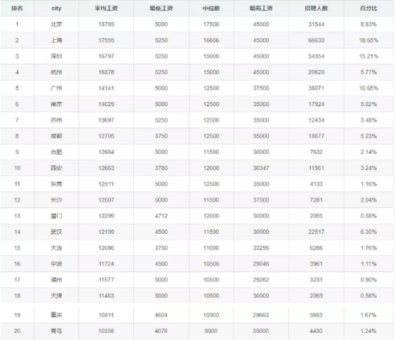
图7 各一二线城市IT人才薪资水平
3.3 当下互联网对于人才需求
在当下互联网公司对于人才的需求也是各有不同，整个互联网行业是建立在计算机技术开发的基础之上，因此该行业对于技术类人才的需求占了45%左右，如图8所示。足以见得，技术人才需求量占比大。学一门需求量大的技术，让IT从业人员在找工作的时候拥有更多机会。
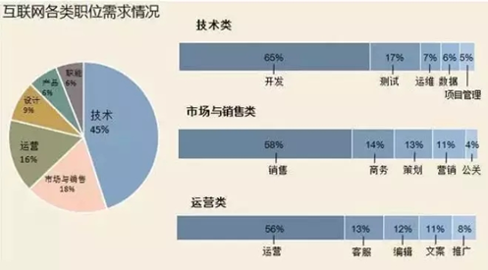
图8 互联网IT行业各职位需求情况
4.IT行业前景展望
着眼于未来几年，行业专家们预计随着新工具的逐步发展成熟。市场对编码的需求可能快速减少，导致初级编码及编程岗位大规模消失^{[5]}。
而随着“基础”编码技能的需求被自动化技术所消灭，要把握住时代的脉搏，答案只有一个：不断适应、不断学习新的技术。
5.结论
总而言之，我国计算机行业相关的职位需求量很大，尤其广州、上海、深圳等科技发达的沿海城市，对计算机类人才的需求还是很多的。虽然整个IT行业的薪酬水平稳步有升，但是决定从业者高薪与否的关键因素仍然在工作经验、技能水平和专业领域方面有着决定性的作用。
已经过去的 2020 年对各行各业来说都产生了一定影响，但对于 IT 行业来说，这一年是机会与挑战并存的一年。这一点从 IT 从业人员总体收入和对未来收入的期望上也能看出。IT 行业仍然是一个充满活力，投资良好且面向增长的行业。

参 考 文 献
[1] Bruce, W.M ., Blackburn, J W .( 1992) , Balancing Job Satisfaction and Performance:A Guide for Human Resource Professionals .Quorum Books, Connecticut, CT .
[2] Leuven Edwin and Oosterbeek，Hessel．“Firm-Specific Human Capital as a
shared Investment：Comment，”American Eonomic Review，March 2001，91(1)，
342—347．
[3] Becker．Gary．“Investment in Human Capital：A Theoretical AnalysiS．’’
The Journal of Political Economy．V01．70(2)，9-49
[4] Dong Chunjie. Salary and performance appraisal system design of an IT enterprise. Beijing Jiaotong University. Master's thesis. 2008
董春杰．某IT企业的薪酬和绩效考核体系设计．北京交通大学．硕士论．2008
[5] Lin Jinghua. Design of TT Company's salary system based on performance appraisal. Master's thesis. Southwest Jiaotong University. 2006
林敬华．TT公司基于绩效考核的薪酬体系设计．硕士论文．西南交通大学．2006

